Муниципальное бюджетное дошкольное образовательное учреждение г. Иркутска
детский сад № 71

ВИЗИТНАЯ КАРТОЧКА КАБИНЕТА
УЧИТЕЛЯ – ЛОГОПЕДА
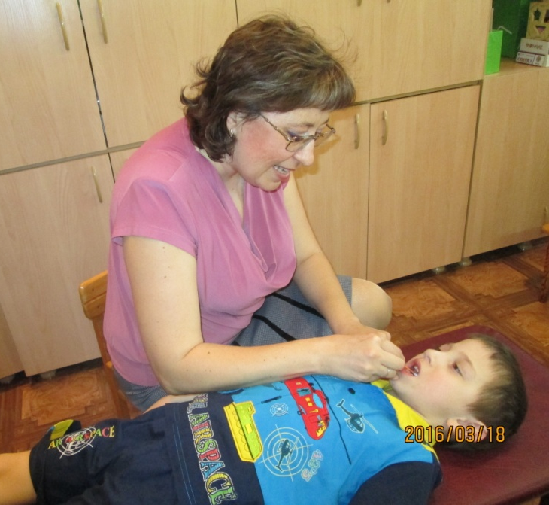

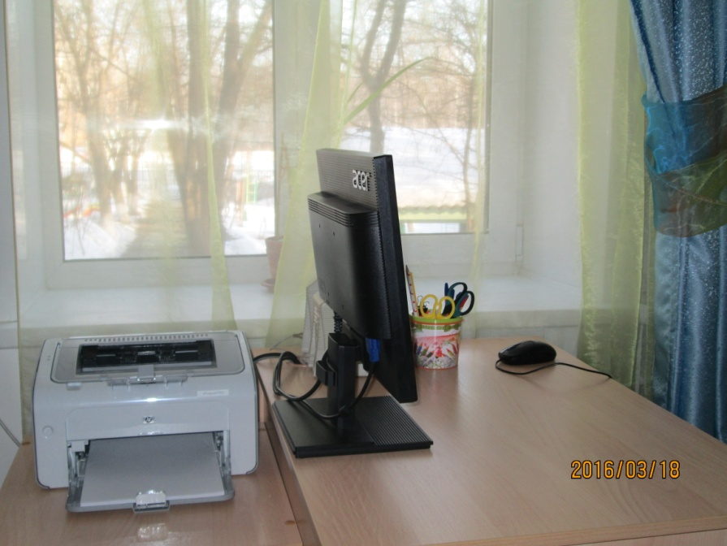
Рябинович Татьяны Сергеевны
Учитель-логопед высшей квалификационной категории

г. Иркутск
Инвентарная ведомость на технические средства обучения и мебель кабинета учителя - логопеда

Наименование | Коли-  чество | Инвентарный номер
Шкаф для пособий закрытый | 2
Шкаф для одежды | 1
Шкаф – пенал | 1
Тумбочка для пособий | 1
Стол письменный | 1
Детский стол | 1
Стул большой | 1
Детские стульчики | 5
Стул большой | 1
Кушетка | 1
Магнитофон | 1
Компьютер | 1
Принтер | 1
Доска магнитная | 1 | Личное
Бизиборд | 1 | Личное
Зеркало | 1
Гардина (окно) | 1
Гардина (зеркало) | 1 | Личное
Тюль | 1
Шторы желтые (зеркало) | 2
Раковина | 1
Мягкая игрушка «Солнышко» | 1 | Личное
Мягкая игрушка «Тучка» | 1 | Личное

Осуществлению профессиональной деятельности способствуют:
- Методическая литература  (перечень литературы, картотека прилагаются). | 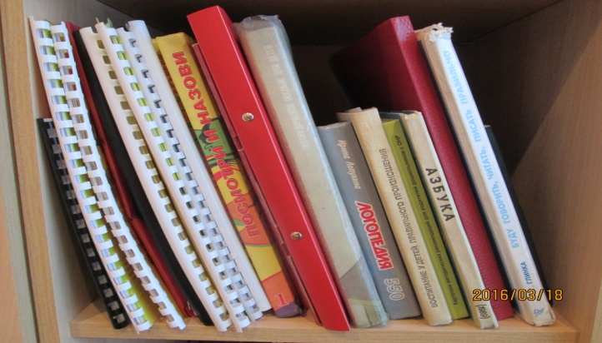
- Дидактические пособия  по всем разделам речевой работы. | 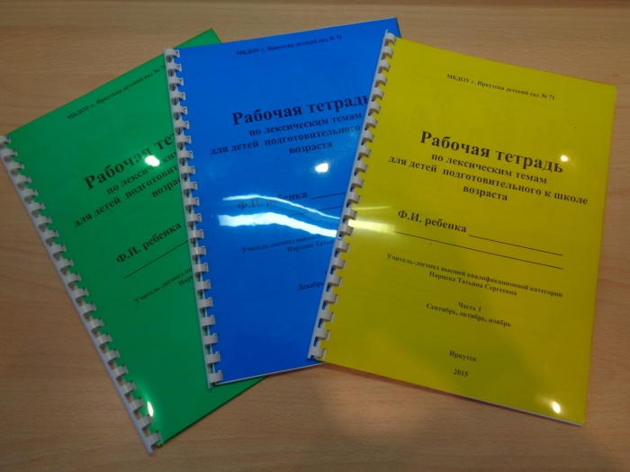
- Наглядный и демонстрационный материал  для индивидуальных и подгрупповых занятий. | 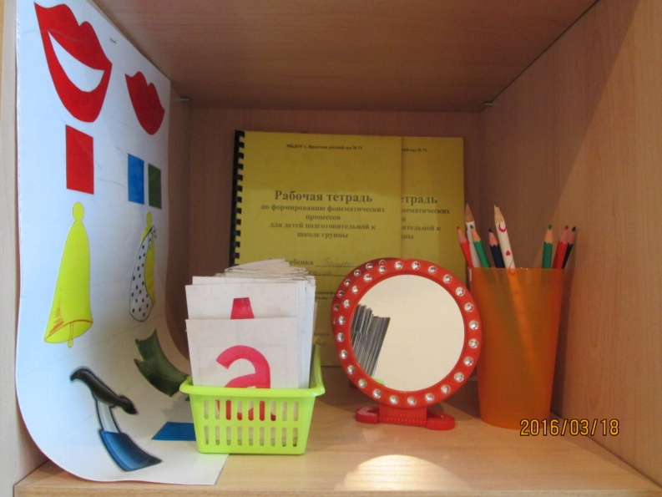
- Видеоматериалы открытых занятий | Медиатека
- Аудиоматериалы  диски для занятий по развитию темпо – ритмической стороны речи Т.Н. Новиковой – Иванцовой. | 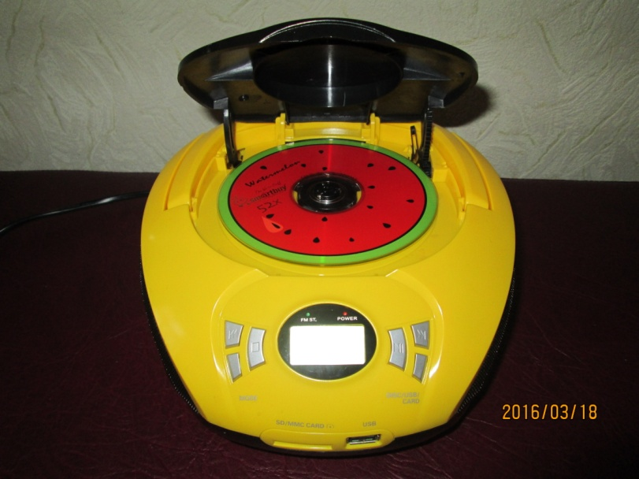
- Информационные технологии  компьютерные презентации, фотографии, рабочая документация, литература, статьи  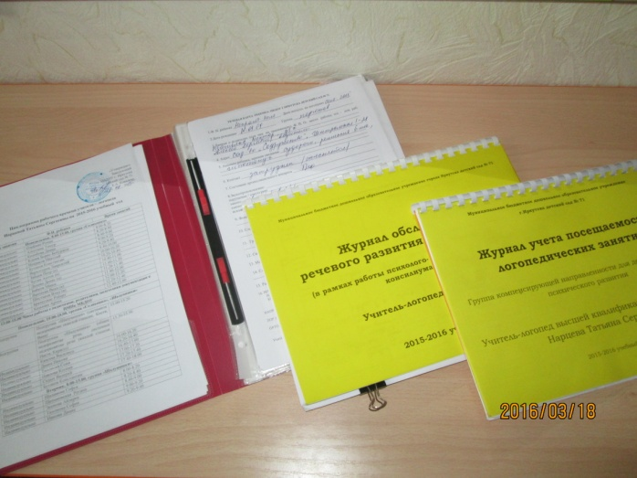 | 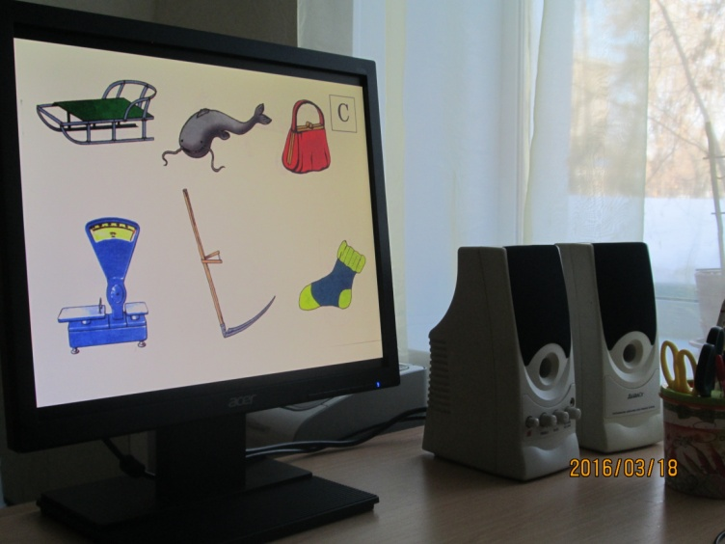

План-схема кабинета

Перечень пособий

- Игры на развитие дыхания и выработки направленной воздушной струи
- Дуть на легкие предметы: ватку, бумажки, перышки, вырезанные картинки;
- Катать по столу круглые и цилиндрические предметы;
- Сдувать со стола, с руки снежинки (бумажные, ватные);
- «Подуй на снежинку, листочек, бабочку, пчелку, стрекозу и т. п.» - предметы привязаны к нитке;
- «Футбол» - загнать ватку в ворота;
- «Подуй в пузырек» - из-под духов, других предметов (можно оформить пузырьки по цвету);
- «Подуй на вертушку, султанчик, свистульку»;
Игры на воспитание длительного выдоха с использованием индивидуальных предметов:

- «Шторм в стакане» - дуть в трубочку с водой, создавая как можно дольше пузырей в стакане.
- «Надуй шар» - шарики по цвету подписаны на каждого ребенка.
- «Чья дудочка играет дольше» - игра на музыкальных инструментах.
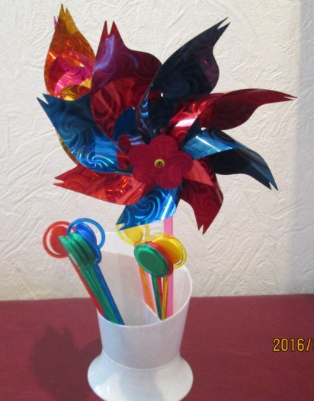

- Игры на развитие слухового восприятия
- Погремушки различного звучания;
- Музыкальные инструменты (дудочки, гармошка, барабан, металлофон, колокольчики и др.);
- Звучание наполненных баночек, коробочек, бутылочек;
- Звучание любых предметов (разрывание, сминание различных фактур бумаг, разрезание бумаги, стучание различными предметами и т. п.) начинать с 2-3 предметов, затем усложнять;
- «Где позвонили?» - ребенок с закрытыми глазами угадывает (показывает пальцем), где позвонил колокольчик (справа, слева, вверху, внизу);
- «Хлопни как я» - с применением карточек и без. Начинать с простых ритмов. Например: 2 хлопка в медленном темпе ! ! ; в быстром темпе !!;
варианты: ! ! !; !! !; ! !!; !! !!; ! ! !!; !! ! ! и т. п.

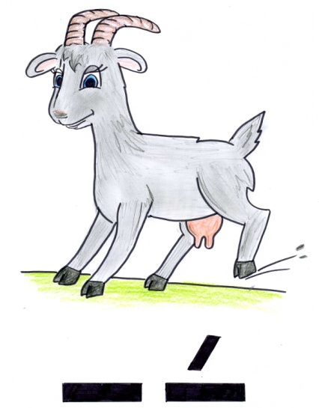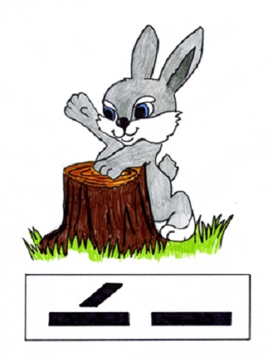

- Игры на развитие мелкой моторики
- Мозаика;
- «Волшебный планшет»;
- Нанизывание бус;
- Шнуровки, застежки;
- «Разноцветные прищепки» - (вырезать из картона круг – солнце, овал – ежик, треугольник – елочка и т. п.);
- Мячи массажные;
- «Закрути гайку»;
- «Геометрическое лото»;
- «Золушка» - сортировать фасоль, горох, крупу, орешки разных видов, семечки и т. п.;
  - Узоры из счетных палочек (спичек без головок): сначала использовать образец, затем по названию. Ребенок выкладывает квадраты, треугольники, елочки, снежинки, домики, буквы и т. п. с использованием карточек.

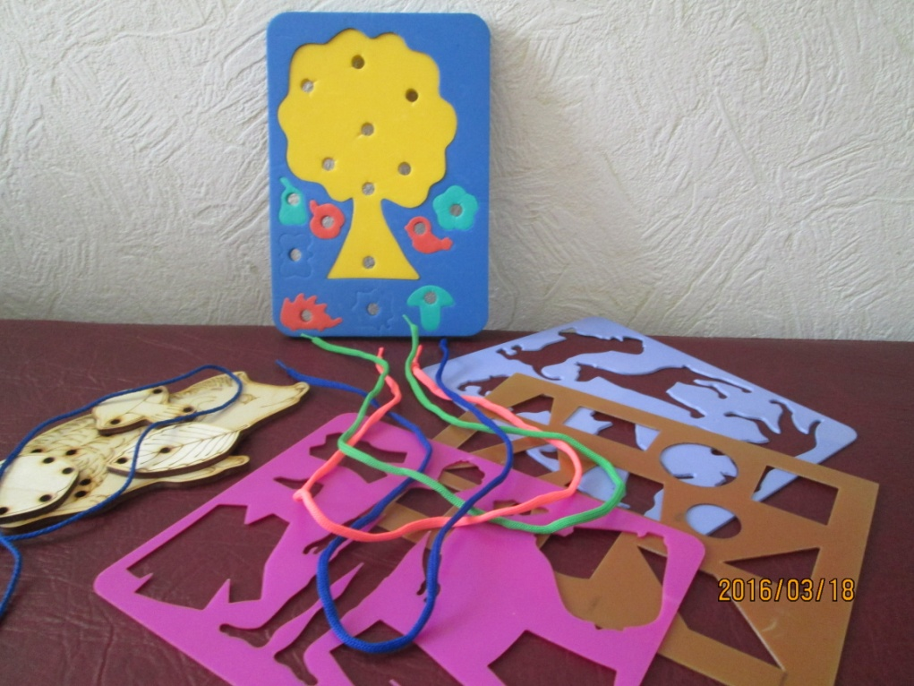

- Игры на развитие грамматического строя речи
- Игра – таблица;
- Игротека речевых игр С. М. Мельниковой и Н. В. Бикиной:
- выпуск - 1 (согласование количественных
числительных и существительных);
- выпуск – 2 (образование притяжательных прилагательных);
- выпуск – 4 (классификация предметов посуды и развитие навыков словообразования);
- Серия книг Г. Ванюхиной: «Он – она - оно – они». Игры для интуитивного определения и правильного использования рода и числа слов;
- Альбом «Один – много»;
- Подборка игр к каждой лексической теме (перспективный план работы с детьми).

- Игры по звукопроизношению
- Учебно-методический комплект А. К. Галанова «Лото логопедическое» на свистящие, шипящие и сонорные звуки.
- Логопедические альбомы, авторы Е.А. Азова, О.О, Чернова; Л.А. Комарова; О.И. Лазаренко; Н.И. Соколенко и др.
- Звуковые дорожки
- Слоговые ходилки на следующие группы звуков: свистящие, шипящие, соноры
- Игры-пазлы на автоматизацию звуков
- Универсальные рабочие листы
- Игры с кармашками
- Комплекты З.Т. Бобылевой (свистящие, шипящие, соноры)
- Игры по обучению грамоте
- Слоговые таблицы;
- Звуковые линейки (ходит ежик вдоль дорожек);
- Звуковые символы: девочки – гласные звуки, мальчики – согласные звуки; схема – слова;
- Звуковые домики для обозначения и дифференциации звуков;
- «Буковки»;
- «Мои первые буквы»;
- «Составь и прочитай»;
- «Потерялась буква»;
- «Прочитай»
- Азбука на кубиках
- «Предложения»
- Сигнальные карточки

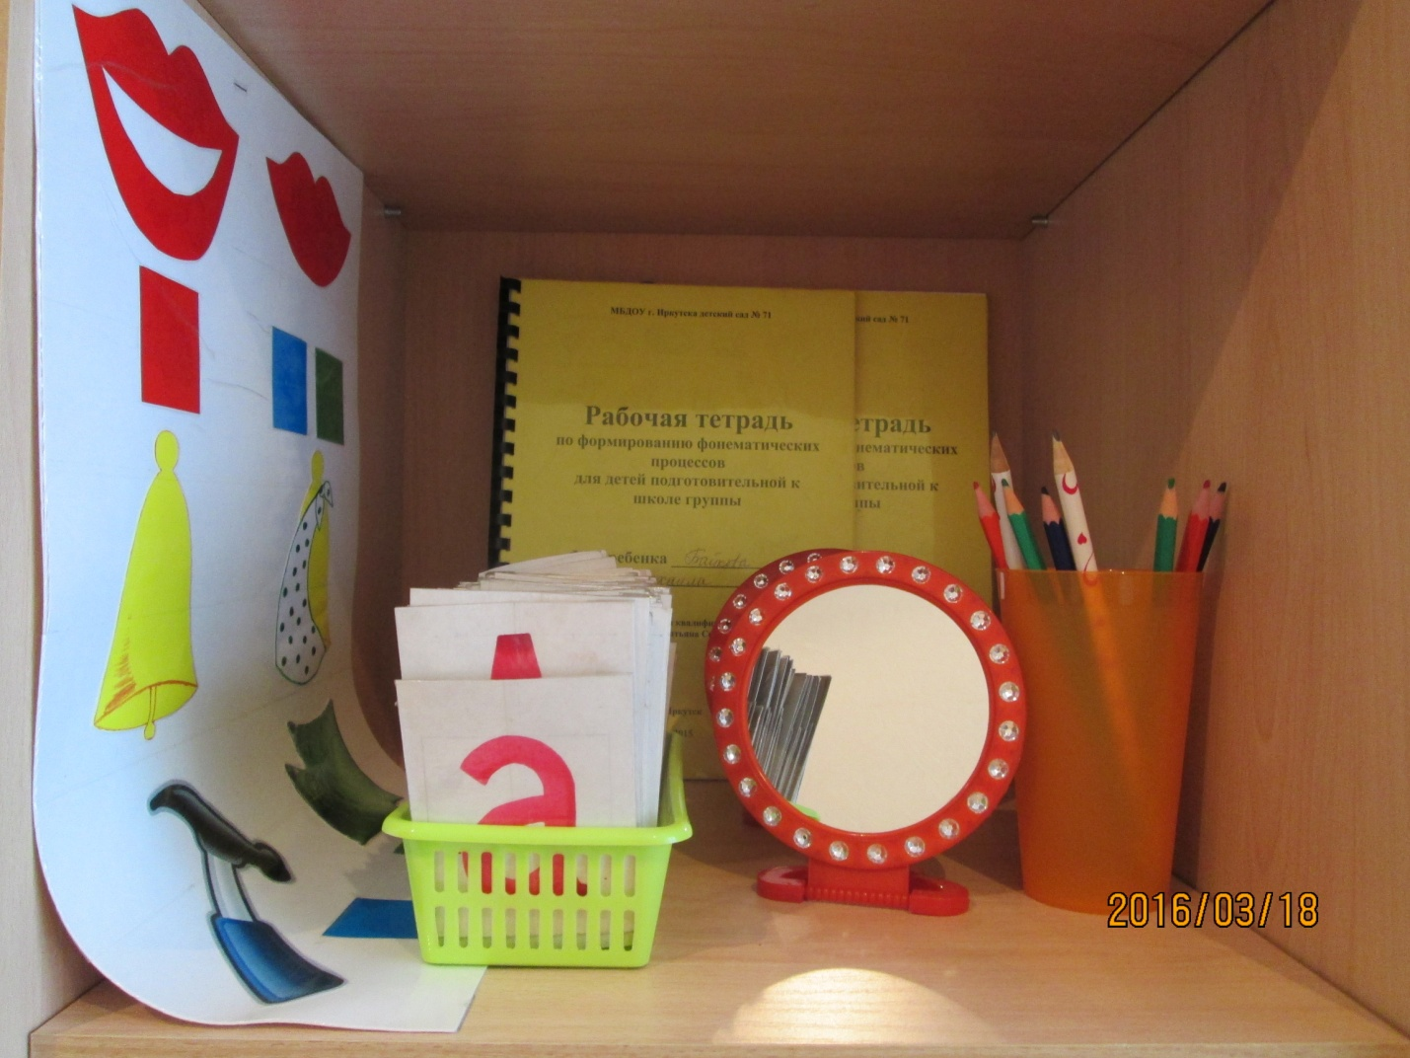

- Игры на развитие голоса
- Карточки – схемы звуков, сочетания до 4-х звуков;
- Голосовые упражнение (громко, тихо, беззвучно, быстро, медленно)

- Игры на развитие психических процессов
- «Составь целое из частей»;
- «Четвертый лишний»;
- «Ассоциация»;
- «Найди отличия и сходство»;
- «Кто спрятался на картинке»;
- «Найди ошибки художника»;
- «Найди два одинаковых предмета»;
- «Запомни фигуры»;
- «Найди тень предмета»;
- «Зачеркни домики и мячики»;
- Перечень игр и упражнений к каждой лексической теме (Перспективный план работы с детьми).

- Игры на развитие коммуникативных навыков
- «Снежный ком»;
- «Комплимент»;
- «Доктор»;
- «Через стекло»;
- «Подарок друг другу»;
- «Стоящие и сидящие»;
- «Хорошо – плохо» и другие;

- Игры для развития сенсорных эталонов
- «Пирамидка»;
- «Матрешки»;
- «Почтовый ящик»;
- «Вкладыши»;
- «Найди пару»;
- «Шире, уже, длиннее, короче»;
- «Найди только треугольник…»;
- «Зачеркни красные фигуры»;
- Бизиборд стационарный на стене

- Игры на формирование графических навыков у детей
- Альбом с образцами рисунков;

- Материал для массажа
- Перчатки стерильные;
- Индивидуальный набор тренажеров;
- Индивидуально масло для массажа:
- Деревянные одноразовые шпатели

- Игровой материал
- мягкие и резиновые игрушки;
- куклы;
- музыкальные инструменты;
- строительный материал;
- «Волшебный мешочек» с набором деревянных фигур;
- набор посуды;
- мозаика;
- домино;
- мячи;
- дом.

- Комплект игр для формирования
фразовой речи

Игра: Что это? Вижу…

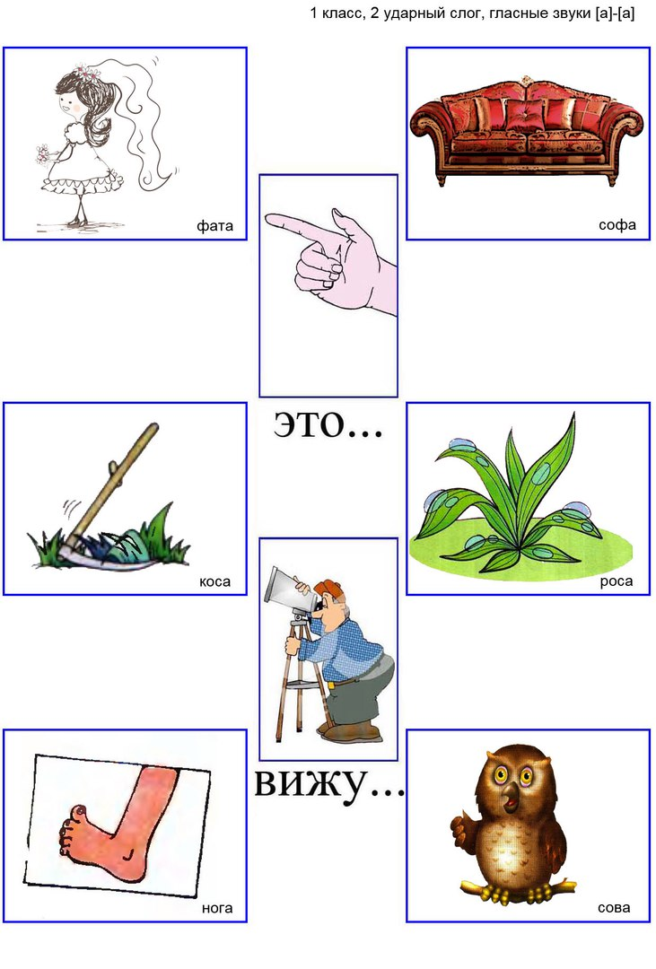 | Цель: формирование фразы из 2 слов  Методика проведения: Педагог предлагает ребенку картинку. Ребенок должен составить фразу, например, ЭТО РУКА.ВИЖУ РУКУ.

Игра: Один-много

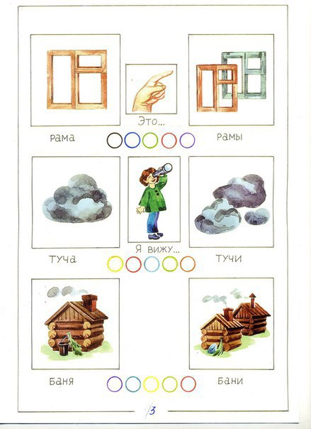 | Цель: формирование фразы из 2 слов  Методика проведения: Педагог предлагает ребенку картинку. Ребенок должен составить фразу, например, ЭТО РАМА.ЭТО РАМЫ.

Игра: Третий лишний

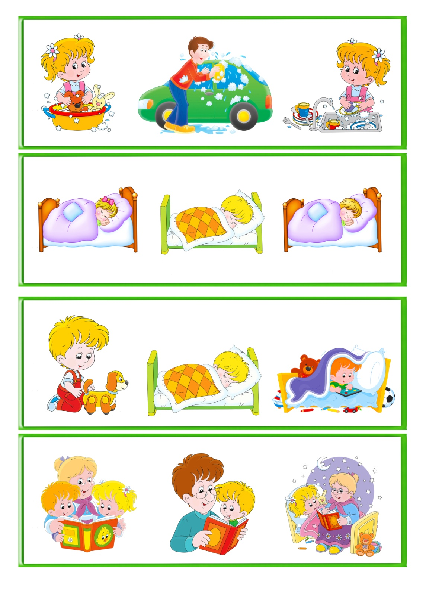 | Цель: формирование фразы из 2 слов  Методика проведения: Ход игры. В каждой карточке по три картинки. Надо назвать все три картинки, составив фразы. Затем из трех изображений надо выбрать одно лишнее, отличающееся субъектом или предикатом, назвать. Например: ПАПА МОЕТ.

Игра: Лото «Действие»

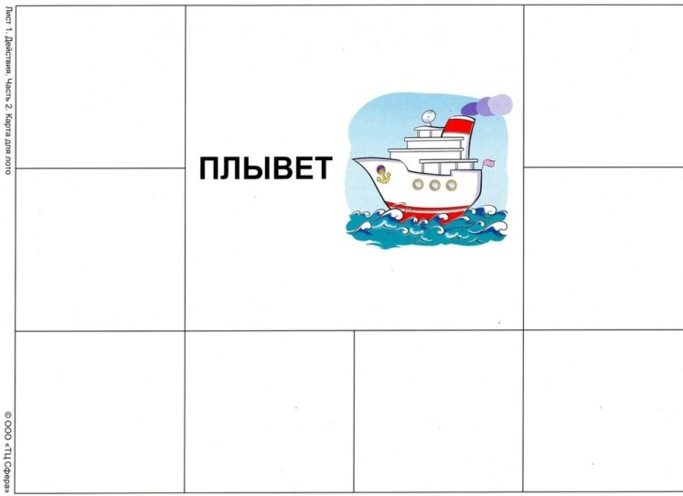 | Цель: формирование фразы из 2 слов  Методика проведения: Ребенку предлагается большая карта и мелкие картинки к ней. Необходимо выполнить следующие игровые действия с карточками:  - Назови действие  - Четвертый лишний  - Разложи по группам  - Парные карточки

Игра: Лото «Домино»

Цель: формирование фразы из 2 слов
Методика проведения: Ребенку предлагается фишки домино. Необходимо выстроить цепочку домино, соединяя картинки, на которых изображены разные действия одного и того же субъекта, либо одинаковые действия двух разных субъектов.

Игра: Пазлы «Десять фраз по восемь раз»

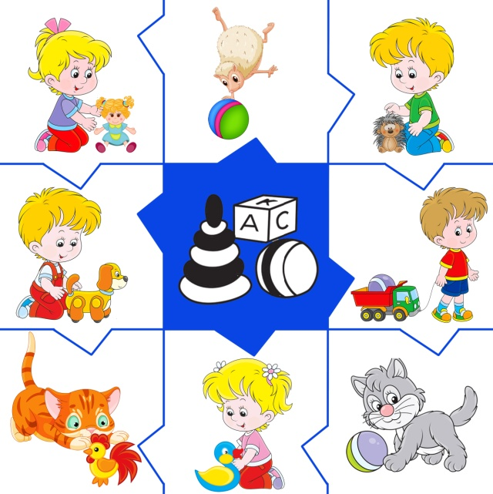 | Цель: формирование фразы из 2 слов  Методика проведения: Ребенку предлагается пустое игровое поле и пазлы к нему. К пиктограмме, нарисованной в центре квадрата необходимо подобрать картинки с изображением субъекта, производящего такое же действие. Составить фразу. МАЛЬЧИК ИГРАЕТ.

Игра: Парочки

Цель: формирование фразы из 2 слов
Методика проведения: Ребенку предлагаются пазлы. Необходимо собрать их с учетом одинакового предмета или действия, изображенного на картинке. ЛЯЛЯ ПЬЕТ.

Игра «Прищепки»

Цель: формирование фразы из 2 слов
Методика проведения: Ребенку предлагается игровое поле. Необходимо в нижнем ряду картинок найти картинку, изображенную в верхней части поля, обозначить ее прищепкой. Составляем фразу: ЭТО ПОНИ.

Игра: Что дает? Что везет? Что несет?

Цель: формирование фразы из 3 слов
Методика проведения: Ребенку предлагается игровое поле и картинки к нему. Необходимо составить фразу по картинке: МАЛЬЧИК ВЕЗЕТ БЕЛКУ.

Игра: Составь предложение (И.С. Кривовяз «Играем с глаголами»)

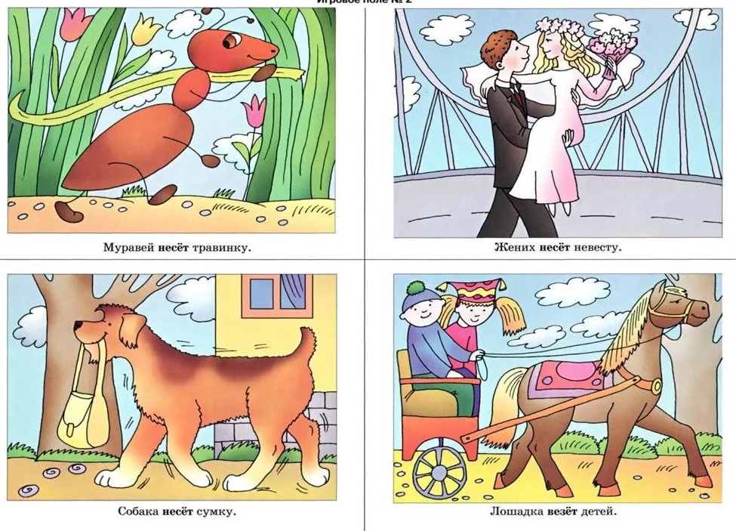 | Цель: формирование фразы из 3 слов  Методика проведения: Ребенку предлагается игровое поле. Необходимо выделить, какая картинка лишняя, составить по ней предложение. ЛОШАДКА ВЕЗЕТ ДЕТЕЙ.

Игра «Мама купила. Папа купил»

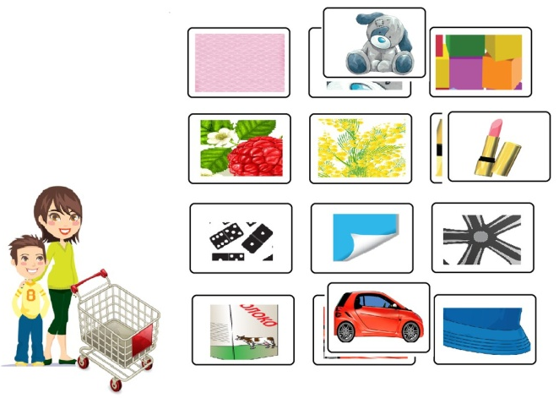 | Цель: формирование фразы из 3 слов.  Методика проведения: ребенку предлагается игровое поле с изображением фрагментов предметов, и мелкие картинки с изображением этих предметов в целостном виде. Ребенку необходимо найти на маленьких карточках целое изображение, закрыть карту игрового поля и составить фразу. МАМА КУПИЛА ПОМАДУ.

Перечень литературы

- Агранович З.Е. Сборник домашних заданий в помощь логопедам и одителям для преодоления лексико-грамматического недоразвития речи у ошкольников с ОНР. – СПб.: «ДЕТСТВО-ПРЕСС»,2003.
- Аксенова А.К., Якубовская Э.В. Дидактические игры на уроках русского языка в 1-4 классах вспомогательной школы. - М., 1991.
- Арефьева Л.Н. Лексические темы по развитию речи детей 4 – 8 лет. Творческий центр «Сфера», М – 2008.
- Бобылева З.Т. Игры с парными карточками. Звуки Р,Л. -М.: Издательство ГНОМ, 2011 г.-32 с.
- Бобылева З.Т. Игры с парными карточками. Звуки С,З,Ц. -М.: Издательство ГНОМ, 2011 г.-32 с.
- Бобылева З.Т. Игры с парными карточками. Звуки Ш,Ж,Ч,Щ. -М.: Издательство ГНОМ, 2011 г.-32 с.
- Богомолова А.И. Нарушение произношения у детей. - М.: Просвещение, 1995
- Иншакова О.Б. Альбом для логопеда. - М.: Просвещение, 1999.
- Бухтаярова Е.Ю. Программа развития связной речи детей 5-7 лет.- Волгоград: Учитель, 2012-203 с.
- Волина В.В. Учимся играя. – М.: Просвещение, Новая школа, 1994.
- Володина В.С. Альбом по развитию речи. –М.: ЗАО «Росмэн-ПРЕСС», 2005.-95 с.
- Гомзяк О.С. Развитие Связной речи у шестилетних детей, конспекты занятий. М.: Творческий Центр «Сфера». 2007
- Граб Л.М. Тематическое планирование коррекционной работы в логопедической группе для детей 5-6 лет с ОНР. – М.: «Издательство Гном и Д», 2005.
- Громова О.Е. Правильно говорю. Л-ЛЬ.- М.: ТЦ Сфера, 2011.-64 с.
- Громова О.Е. Правильно говорю. Р-РЬ.- М.: ТЦ Сфера, 2011.-64 с. Громова О.Е. Правильно говорю. Л-ЛЬ.- М.: ТЦ Сфера, 2011.-64 с.
- Громова О.Е. Правильно говорю. С-З-Ц.- М.: ТЦ Сфера, 2011.-64 с. Громова О.Е. Правильно говорю. Л-ЛЬ.- М.: ТЦ Сфера, 2011.-64 с.
- Громова О.Е. Правильно говорю. Ш-Ж.- М.: ТЦ Сфера, 2011.-64 с.
- Ефименкова Л. Н. Формирование речи у дошкольников. - М., Педагогика, 1985.
- Жукова Н.С. и др. Преодоление общего недоразвития речи у дошкольников. - М., 1995.
- .
- Каше Г. А. Подготовка к школе детей с недостатками речи. М., Просвещение, 1985.
- Коноваленко В.В, Коноваленко С.В. Фронтальные логопедические занятия в старшей группе для детей с общим недоразвитием речи. I период. Пособие для логопедов. - М.: Издательство «ГНОМ и Д», 2000.
- Коноваленко В.В, Коноваленко С.В. Фронтальные логопедические занятия в старшей группе для детей с общим недоразвитием речи. III период. Пособие для логопедов. - М.: Издательство «ГНОМ и Д», 2000.
- Коноваленко В.В, Коноваленко С.В. Фронтальные логопедические занятия в старшей группе для детей с общим недоразвитием речи. II период. Пособие для логопедов. - М.: Издательство «ГНОМ и Д»,1999.
- Коноваленко В.В. Коррекционная работа воспитателя в подготовительной логопедической группе (для детей с ФФН) на занятиях и в повседневной жизни и деятельности детей. Пособие для логопедов и воспитателей логогрупп.-М.:»Издательство ГНОМ и Д», 2000.-128с.
- Коноваленко В.В., Коноваленко С.В. Индивидуально-подгрупповая работа по коррекции звукопроизношения. М: ООО «Гном-Пресс», 1999
- Курдвановская Н. В. Планирование работы логопеда с детьми 5-7 лет.- М.: Творческий Центр «Сфера», 2007
- Курдвановская Н.В. Планирование работы логопеда с детьми 5-7 лет. – М.: ТЦ Сфера, 2007. – 128 с.- (Логопед в ДОУ).
- Лазаренко О.И. Альбом для автоматизации произношения звука Ж.- М.: Издательство АРКТИ, 2011 г.-32 с.
- Лазаренко О.И. Альбом для автоматизации произношения звука З.- М.: Издательство АРКТИ, 2011 г.-32 с.
- Лазаренко О.И. Альбом для автоматизации произношения звука Л.- М.: Издательство АРКТИ, 2011 г.-32 с.
- Лазаренко О.И. Альбом для автоматизации произношения звука ЛЬ.- М.: Издательство АРКТИ, 2011 г.-32 с.
- Лазаренко О.И. Альбом для автоматизации произношения звука Р.- М.: Издательство АРКТИ, 2011 г.-32 с.
- Лазаренко О.И. Альбом для автоматизации произношения звука РЬ.- М.: Издательство АРКТИ, 2011 г.-32 с.
- Лазаренко О.И. Альбом для автоматизации произношения звука С.- М.: Издательство АРКТИ, 2011 г.-32 с.
- Лазаренко О.И. Альбом для автоматизации произношения звука Ц.- М.: Издательство АРКТИ, 2011 г.-32 с.
- Лазаренко О.И. Альбом для автоматизации произношения звука Ч.- М.: Издательство АРКТИ, 2011 г.-32 с.
- Лазаренко О.И. Альбом для автоматизации произношения звука Ш.- М.: Издательство АРКТИ, 2011 г.-32 с.
- Лазаренко О.И. Альбом для автоматизации произношения звука Щ.- М.: Издательство АРКТИ, 2011 г.-32 с.
- Лалаева Р.И., Серебрякова Н.В. Коррекция общего недоразвития речи у дошкольников (формирование лексики и грамматического строя). - СПб., 1999.
- Леонова С.В. Игротека речевых игр. Игры на развитие речевого выдоха у детей 5-7 лет с речевыми нарушениями. - М.: Издательство ГНОМ, 2011 г.-32 с.
- Логопедия / Под ред. Л.С.Волковой, С.Н.Шаховской. - М., 1998.
- Лопухина И. С. Логопедия. 550 занимательных упражнений для развития речи. «Аквариум», Москва, 1995.
- Михеева И.А. Чешева С.В. Взаимосвязь в работе воспитателя и учителя-логопеда. «Каро», СПБ – 2009.
- Нищева Н.В. Система коррекционной работы в логопедической группе для детей с общим недоразвитием речи. – СПб.: ДЕТСТВО-ПРЕСС, 2004.
- О.Е.Громова, Г.Н. Соломатина, Лексические темы по развитию речи детей 3-4 лет: Методическое пособие.-М.: ТЦ Сфера, 2008.-128с.- (Логопед в ДОУ)
- Садовникова И.Н. Нарушение письменной речи и их преодоление у младших школьников. - М., ВЛАДОС,1998.
- Смирнова Л.Н. Логопедия в детском саду. Занятия с детьми 4-5 лет с общим недоразвитием речи. Пособие для логопедов, дефектологов и воспитателей.- М.: Мозаика-Синтез, 2004.
- Смирнова Л.Н. Логопедия в детском саду. Занятия с детьми 5-6 лет с общим недоразвитием речи: Пособие для логопедов дефектологов воспитателей. – М.: «Мозаика – Синтез»; М.: ТЦ Сфера, 2003.
- Соколенко Н.И. Посмотри и назови. Дидактический материал по исправлению недостатков произношения у детей. - СПб. - М.: Просвещение, 1997.
- Т.А. Датешидзе Система коррекционной работы с детьми раннего возраста с задержкой речевого развития.- СПб.: Речь, 2004.-128с.
- Ткаченко Т. А. В первый класс без дефектов речи. СПб.:1999.
- Ткаченко Т.А. Учим говорить правильно. Система коррекции общего недоразвития речи у детей 5 лет. Пособие для воспитателей, логопедов и родителей. – М.:« Издательство ГНОМ и Д», 2003.
- Ткаченко Т.А. Формирование лексико-грамматических представлений. Сборник упражнений и методических рекомендаций для индивидуальных занятий с дошкольниками. - М.: Издательство «ГНОМ и Д», 2001.
- Успенская Л.П., Успенский М.Б. Учитесь говорить правильно. Кн.1, 2. - М.: 1991-1992.
- Филичева Т. Б., Чиркина Г. В. Устранение общего недоразвития речи у детей дошкольного возраста. М., 2004.
- Филичева Т.Б., Чевелева Н.А. Организация логопедической работы в специальном детском саду. - М., 1989.
- Фомичева М.Ф. Воспитание у детей правильного произношения. - М. -Воронеж: 1997.
- Яцель О.С. Учимся правильно употреблять предлоги в речи: конспекты занятий по обучению детей с ОНР в старшей и подготовительной группах/ О.С. Яцель. – М.: Издательство «ГНОМ и Д», 2005.

Новинки литературы

Ананьева, И.Н. Методический комплект из трех книг «Средства поддерживающей коммуникации в системе работы логопеда», Самара, 2015
Предложенная автором программа обобщает многолетний опыт работы с неговорящими детьми и представляет собой комплексную систему, состоящую из концепции, диагностики, коррекционно-развивающей программы «Посмотрите, я говорю!», дидактических материалов по формированию навыков применения средств поддерживающей коммуникации в процессе общения неговорящих детей дошкольного возраста «Говорящие картинки» и рекомендаций для родителей. Предлагаемая технология может использоваться для работы с детьми, имеющих различные нарушения развития: речевые (алалия, временная задержка речевого развития), эмоционально-личностные (ранний детский аутизм), нарушения слуха, интеллекта, комплексные (сочетанные) нарушения в развитии (синдром Дауна и др.)

Нищева, Н.В. Обучение детей пересказу по опорным картинкам. 3-5 лет. Выпуск 1. – СПб.: Детсво-Пресс, 2018

Нищева, Н.В. Обучение детей пересказу по опорным картинкам. 3-5 лет. Выпуск 2. – СПб.: Детсво-Пресс, 2018

Нищева, Н.В. Обучение детей пересказу по опорным картинкам. 3-5 лет. Выпуск 3. – СПб.: Детсво-Пресс, 2018

Нищева, Н.В. Обучение детей пересказу по опорным картинкам. 3-5 лет. Выпуск 4. – СПб.: Детсво-Пресс, 2018

Нищева, Н.В. Обучение детей пересказу по опорным картинкам. 5-6 лет. Выпуск 1. – СПб.: Детсво-Пресс, 2019

Нищева, Н.В. Обучение детей пересказу по опорным картинкам. 5-6 лет. Выпуск 2. – СПб.: Детсво-Пресс, 2019

Нищева, Н.В. Обучение детей пересказу по опорным картинкам. 5-6 лет. Выпуск 3. – СПб.: Детсво-Пресс, 2019

Нищева, Н.В. Обучение детей пересказу по опорным картинкам. 5-6 лет. Выпуск 4. – СПб.: Детсво-Пресс, 2019

Новикова-Иванцова, Т.Н. От слова к фразе. Книга 1. - М.: МБОУ г. Москвы начальная школа - детский сад V вида № 1708, 2010
Материал первой книги позволяет составлять предложение из 2 слов: подлежащего и сказуемого.

Новикова-Иванцова, Т.Н. От слова к фразе. Книга 2 - М.: МБОУ г. Москвы начальная школа - детский сад V вида № 1708, 2012
Материал второй книги формирует умение различать и пользоваться в речи существительными и глаголами единственного и множественного числа.

Новикова-Иванцова, Т.Н. От слова к фразе. Книга 3 - М.: МБОУ г. Москвы начальная школа - детский сад V вида № 1708, 2012
Материал третьей книги позволяет составлять предложение из 3 слов: подлежащего, сказуемого и дополнения

Нуриева, Л.Г. Развитие речи у аутичных детей.- М.: Теревинф, 2018
Автор уделяет особое внимание созданию мотивации к общению, а так же предлагает методику занятий с малышами 2-3 лет. По мнению Л.Г. Нуриевой, в работе по формированию фразовой речи необходимо использовать приемы визуализации.

Танцюра, С.Ю. Кононова, С.И. Альтернативная коммуникация в обучении детей с ОВЗ.- М.: Сфера, 2017
В пособии представлено использование альтернативной и дополнительной коммуникации в обучении детей с ОВЗ, описаны ее принципы, формы, приемы и методы. Дана характеристика категорий воспитанников, нуждающихся в этих видах коммуникации, этапы и программа их обучения.

Романович, О.А. Преодоление задержки психоречевого развития у детей 4-7 лет: система работы с родителями, мастер-классы, планирование индивидуального маршрута развития ребенка.- Волгоград, 2016

Янушко, Е.А. Помогите малышу заговорить.РАзвимтие речи детей 1-3 лет. - М.: Эксмодетсво, 2017

Содержание паспорта кабинета
учителя-логопеда

Инвентарная ведомость на технические средства обучения и мебель кабинета учителя – логопеда ……………... | 2
Предметно-развивающая среда кабинета учителя – логопеда, способствующая осуществлению профессиональной деятельности ………………………………. | 2
План-схема кабинета ……………………………………... | 5
Перечень пособий кабинета учителя – логопеда ………… | 6
- Игры на развитие дыхания и выработки направленной воздушной струи……………………………….. | 6
2.Игры на развитие слухового восприятия ……………….. | 7
3.Игры на развитие мелкой моторики……………………... | 8
4.Игры на развитие грамматического строя речи ………... | 9
5.Игры по звукопроизношению …………………………… | 9
6.Игры по обучению грамоте ……………………………… | 10
7.Игры на развитие голоса ………………………………… | 11
8.Игры на развитие психических процессов ……………… | 11
9.Игры на развитие коммуникативных навыков………….. | 11
10.Игры для развития сенсорных эталонов………………. | 11
11.Игры на формирование графических навыков у детей.. | 12
12.Материал для массажа ………………………………… | 12
13.Игровой материал ……………………………………….. | 12
14.Комплект игр для формирования фразовой речи ……. | 13
Перечень литературы……………………………………….. | 18
Содержание ………………………………………………….. 24

